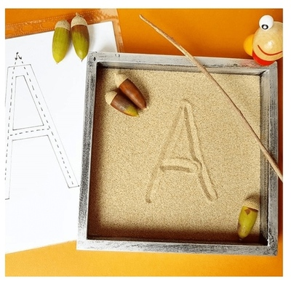
Klaipėdos lopšelio - darželio mokytojos Vilija Stonė, Jolanta Gricevičienė, Modesta Paulauskienė ir Vida Garbenčienė dalyvavo tarptautiniame Etwining ikimokyklinio ir priešmokyklinio amžiaus vaikų projekte „STEAM IR RAIDŽIŲ PASAULIS“.
Projekto metu siekiama skatinti ikimokyklinio amžiaus vaikų domėjimąsi raidėmis ir skaitymu STEAM metodu grupinėse ir lauko veiklose. Projektas skirtas ikimokyklinio ir priešmokyklinio amžiaus vaikams. Kuo vaikas mažesnis, tuo geriau jis mokosi žaisdamas, todėl norint išmokyti vaiką skaityti, reikia sugalvoti įvairių žaidimų ir užduočių, todėl projekto metu mokytojai dalinosi patirtimi, kaip vaikai žaisdami susipažįsta ir domisi raidžių pasauliu. Nes aktyvaus mokymosi metodais paremtos veiklos skatina vaikus įsitraukti, išbandyti ir mokytis raideles. Projektas suteikė daug patirties tiek mokytojams, tiek jų ugdytiniams.

